Giải bài tập Giải Tích lớp 12 chương 4 Bài 3: Phép chia số phức
Hướng dẫn giải bài tập lớp 12 chương 4 Bài 3: Phép chia số phức
Bài 1. (Hướng dẫn giải trang 80 SGK Giải tích 12 cơ bản)
Thực hiện các phép chia sau:
Hướng dẫn giải:
a. 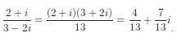
b.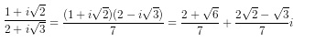
c.
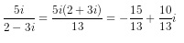
d.
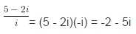
Bài 2. (Hướng dẫn giải trang 80 SGK Giải tích 12 cơ bản)
Tìm nghịch đảo 1/z của số phức z, biết:
Hướng dẫn giải:
a. z = 1 + 2i
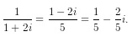
b.
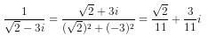
c.
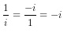
d.
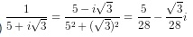
Bài 3. (Hướng dẫn giải trang 80 SGK Giải tích 12 cơ bản)
Thực hiện các phép tính sau:
a. 2i(3 + i)(2 + 4i)
= 2i(3 + i)(2 + 4i)
= 2i(2 + 14i)
= -28 + 4i
b.
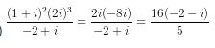= -32/5 – 16i/5
c.3 + 2i + (6 + i)(5 + i)
= 3 + 2i + 29 + 11i
= 32 + 13i
d.
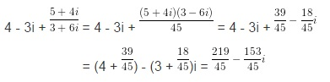
Bài 4. (Hướng dẫn giải trang 80 SGK Giải tích 12 cơ bản)
Giải các phương trình sau:
a. (3 – 2i)z + (4 + 5i) = 7 + 3i
<=> (3 – 2i)z = 7 + 3i – 4 – 5i
<=> z = 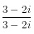
<=> z = 1. Vậy z = 1.
b. (1 + 3i)z – (2 + 5i) = (2 + i)z
<=> (1 + 3i)z -(2 + i)z = (2 + 5i)
<=> (1 + 3i – 2 – i)z = 2 + 5i <=> (-1 + 2i)z = 2 + 5i
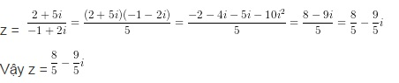
c. Các bạn học sinh tự giải.

